TERJEMAHAN ACTIVITY DIAGRAM DAN USE CASE
PENGEMBALIAN BUKU
Sistem Manajemen Perpustakaan

1. Terjemahan teks pada Activity Diagram
Teks asli | Terjemahan Bahasa Indonesia
Member scans barcode of the book | Anggota memindai barcode buku
System fetches book's details | Sistem mengambil detail buku
System checks if the book is being returned within the due date? | Sistem memeriksa apakah buku dikembalikan sebelum atau pada tanggal jatuh tempo
Calculate fine | Menghitung denda
Create transaction for fine collection | Membuat transaksi penagihan denda
Collect fine | Menerima pembayaran denda
System decrements the number of books issued to the member | Sistem mengurangi jumlah buku yang masih dipinjam anggota
System checks if the book has been reserved by any member? | Sistem memeriksa apakah buku telah dipesan oleh anggota
System updates the status of the book to 'Available' | Sistem mengubah status buku menjadi 'Tersedia'
System updates the status of the book to 'Reserved' | Sistem mengubah status buku menjadi 'Dipesan'
System sends notification to the member who has reserved the book about the availability of the book | Sistem mengirim notifikasi kepada anggota yang memesan bahwa buku telah tersedia

2. Use Case Diagram
Diagram berikut merangkum proses pengembalian buku ke dalam use case. Anggota memulai proses pengembalian; pustakawan dapat membantu transaksi; sistem menangani pemeriksaan, pembaruan status, denda, dan notifikasi.
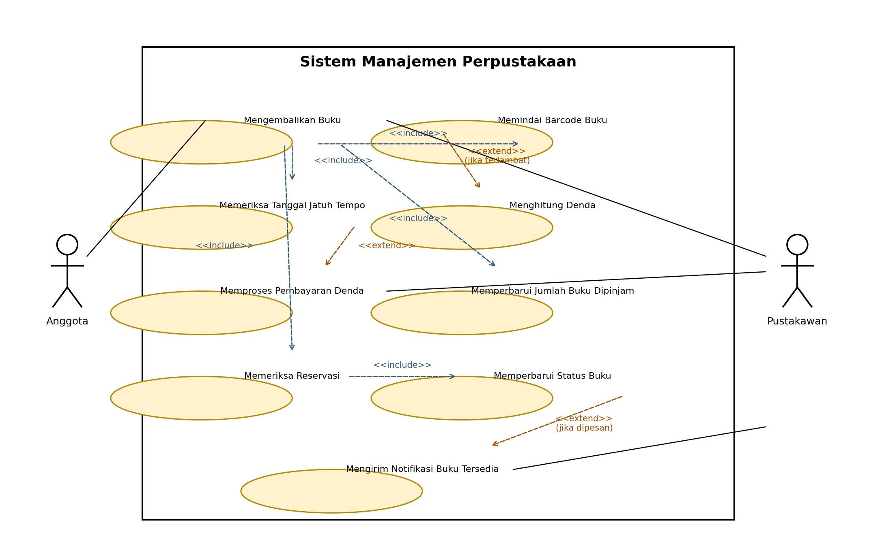

3. Daftar use case
Kode | Nama use case | Aktor | Deskripsi
UC-01 | Mengembalikan Buku | Anggota, Pustakawan | Mencatat pengembalian buku.
UC-02 | Memindai Barcode Buku | Anggota/Pustakawan | Mengidentifikasi buku yang dikembalikan.
UC-03 | Memeriksa Tanggal Jatuh Tempo | Sistem | Memeriksa apakah pengembalian terlambat.
UC-04 | Menghitung Denda | Sistem | Menghitung denda jika buku terlambat.
UC-05 | Memproses Pembayaran Denda | Anggota/Pustakawan | Mencatat pembayaran denda.
UC-06 | Memperbarui Jumlah Buku Dipinjam | Sistem | Mengurangi jumlah pinjaman aktif anggota.
UC-07 | Memeriksa Reservasi | Sistem | Memeriksa apakah ada anggota yang memesan buku.
UC-08 | Memperbarui Status Buku | Sistem | Mengubah status menjadi Tersedia atau Dipesan.
UC-09 | Mengirim Notifikasi Buku Tersedia | Sistem/layanan notifikasi | Memberi tahu pemesan bahwa buku tersedia.

4. Spesifikasi use case utama
Nama | Mengembalikan Buku
Aktor utama | Anggota
Aktor pendukung | Pustakawan dan layanan notifikasi
Tujuan | Mencatat pengembalian dan memperbarui status buku serta pinjaman anggota.
Prasyarat | Transaksi peminjaman aktif tersedia dan barcode buku dapat dibaca.
Pemicu | Anggota menyerahkan buku untuk dikembalikan.
Alur utama | 1. Anggota atau pustakawan memindai barcode buku.  2. Sistem mengambil detail buku dan transaksi peminjaman.  3. Sistem memeriksa tanggal jatuh tempo.  4. Sistem mengurangi jumlah buku yang masih dipinjam anggota.  5. Sistem memeriksa apakah buku telah dipesan anggota lain.  6. Jika tidak ada reservasi, status buku menjadi Tersedia.  7. Jika ada reservasi, status menjadi Dipesan dan sistem mengirim notifikasi kepada anggota yang memesan.
Alur alternatif | Jika buku terlambat, sistem menghitung denda, membuat transaksi penagihan, dan memproses pembayaran denda.
Kondisi akhir | Pengembalian tercatat, jumlah pinjaman diperbarui, status buku sesuai reservasi, dan notifikasi dikirim jika diperlukan.

5. Penjelasan relasi
- <<include>> berarti proses utama selalu menyertakan fungsi tersebut, seperti pemindaian barcode dan pemeriksaan tanggal jatuh tempo.
- <<extend>> berarti fungsi tambahan terjadi hanya jika syarat tertentu terpenuhi. Penghitungan denda terjadi jika terlambat; notifikasi dikirim jika ada reservasi.
- Jika tidak ada reservasi, status buku menjadi Tersedia. Jika ada reservasi, status menjadi Dipesan dan pemesan diberi notifikasi.
- Gambar sumber tidak menyebut tarif denda; tarif perlu mengikuti kebijakan perpustakaan.

6. Kesimpulan
Diagram aktivitas tersebut menjelaskan pengembalian buku, pemeriksaan keterlambatan, pembayaran denda, pembaruan jumlah pinjaman, pemeriksaan reservasi, perubahan status buku, dan notifikasi. Use Case Diagram merangkum fungsi-fungsi tersebut berdasarkan aktor dan layanan yang terlibat.

